Доброго дня. Сегодня предлагаю лепить из пластилина по схеме собаку породы «Хаски». Цвета можно брать любые. Например, вместо серого -черный. Если хочется серый цвет, но его в наборе нет, то можно смешать кусок черного пластилина с кусочком белого пластилина. Следуем инструкции. При соединении деталей между собой, не обязательно использовать зубочистки. Можно без них.

Хаски
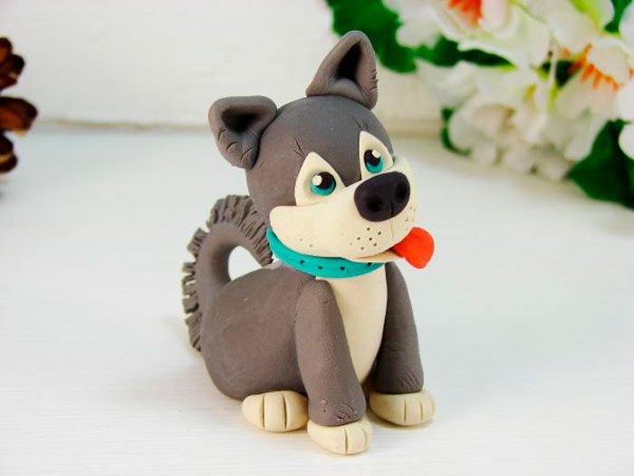
Вам понадобится: пластилин серого, белого, чёрного, голубого, красного и жёлтого цвета, зубочистка, стеки.

Мастер-класс
- Скатайте шарик из серого пластилина.
- Наметьте стеком 2 треугольника в верхней части шарика.
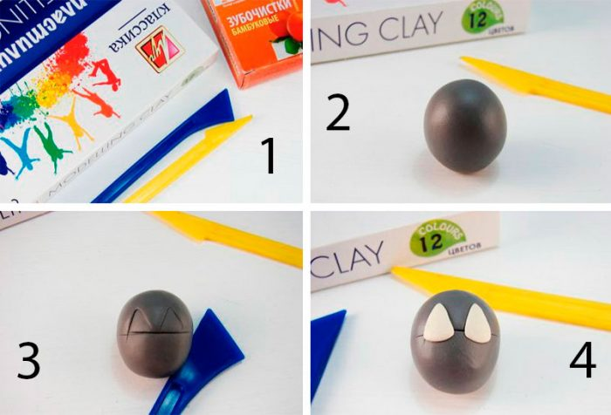
- Прикрепите 2 плоских треугольника из белого пластилина.
- Покройте белым пластилином нижнюю часть шара.
- Скатайте продолговатый овал из белого пластилина и прикрепите в качестве мордочки.
- Скатайте носик из чёрного пластилина и прикрепите к мордочке.
- Слепите глазки из голубого, чёрного и белого пластилина и прикрепите их к белым треугольничкам.
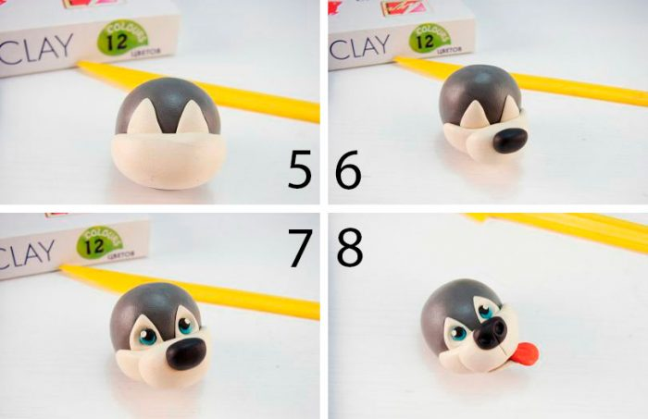
- Слепите язычок из красного пластилина и закрепите его.
- Слепите нижнюю часть пасти из белого пластилина и прикрепите под язык.
- Слепите 2 треугольника из серого пластилина и прикрепите в качестве ушей.
- Проработайте черты мордочки стеком.
- Слепите из серого пластилина туловище, вставьте зубочистку и закрепите голову.
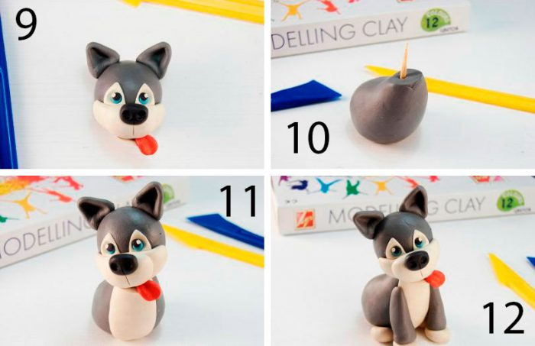
- Покройте белым пластилином пузико собаки.
- Скатайте 2 колбаски из серого пластилина и прикрепите их в качестве передних лап.
- Слепите 4 лепёшки из белого пластилина и прикрепите их к лапкам, как показано на изображении.
- Скатайте колбаску из серого пластилина, слепите хвостик в форме полумесяца.
- Обработайте стеком хвостик, добавив пушистости, затем прикрепите его.
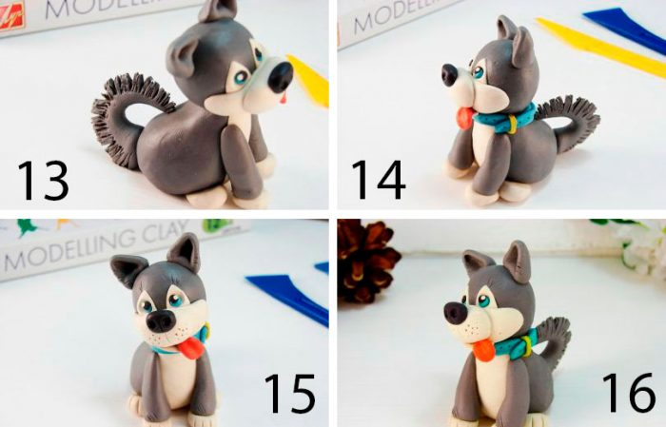
- Слепите ошейник из голубого пластилина, а из желтого сделайте застёжку, затем проделайте отверстия зубочисткой.
- Прорисуйте стеком ушки, мордочку и лапы.
- Собака готова.

